第二章 财务管理基础
考情分析
本章是基础章节，也是重要章节，为以后每一章节的学习奠定了夯实的基础，知识点涉及了大量的基础计算内容。
从历年考试情况来看，本章主要以客观题和计算分析题的形式考核，最近3年平均考分6分左右，预测2025年分数在6分左右。
2025教材变动讲解
无实质性变化。
章节框架导图
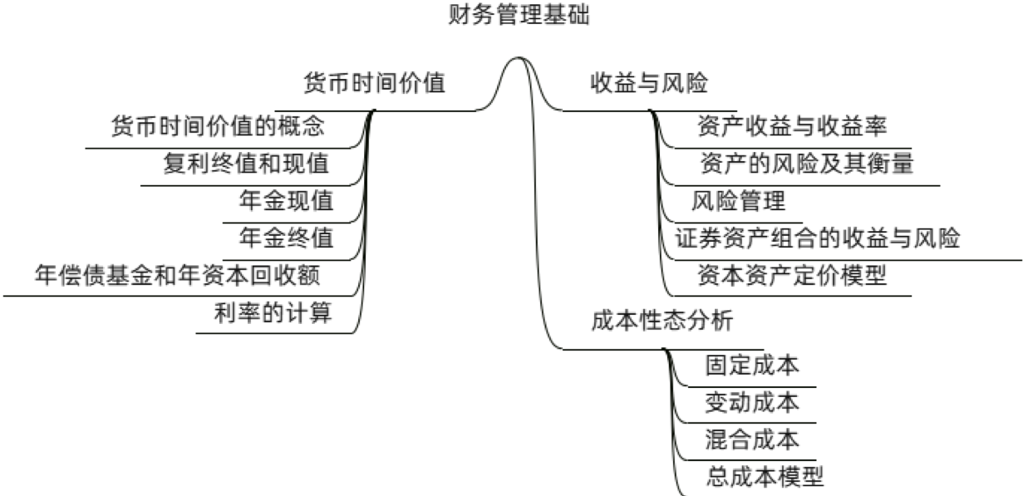
第一节 货币时间价值
【知识点1】货币时间价值概念
货币时间价值，是指在没有风险和没有通货膨胀下，货币经历一定时间的投资和再投资所增加的价值，也成为资金的时间价值。

【判断题】（2023年）纯利率是指在无通货膨胀、无风险情况下资金市场的平均利率。（ ）
答案：正确
解析：纯利率是指在没有通货膨胀、无风险情况下资金市场的平均利率。没有通货膨胀时，短期国债利率可以视为纯利率
思考问题：
2025年 100万元
2026年102万元
比较谁的价值更高？
解析：无法比较，因为时间不一样，无法直接比较。

【知识点2】现值和终值的基本概念
1.现值：未来某一时点上的一定量资金折算到现在所对应的金额。
2.终值：现在一定量的资金折算到未来某一个时点所对应的金额。
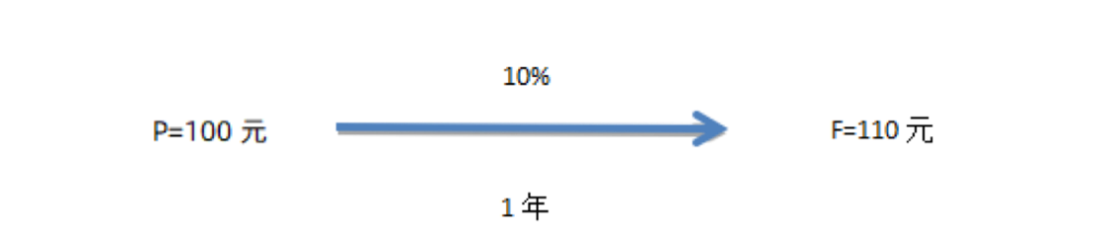
3.利息计算的两种方式：单利和复利
计息方式 | 计息基础 | 概念
单利 | 本金 | 是指在计算利息时，只有本金计算利息，而以前各期利息在下一个利息周期内不计算利息的计息方法。
复利 | 上期末本利和 | 是指每经过一个计息期（一年、半年、一月等），要将该期的利息加入本金再计算下一期的利息，逐期滚动计算，俗称“利滚利”。

第一节 货币时间价值
【知识点3】复利终值和现值
（一）复利终值
复利终值指现在的特定资金按复利计算方法，折算到将来某一定时点的价值，或者说是现在的一定本金在将来的一定时间，按复利计算的本金与利息之和，简称本利和。
【例】某人将100万元存入银行，年利率为10%，计算1年、2年后的本利和。
一年后的本利和F1=100+100*10%=100*（1+10%）=110（万元）
两年后的本利和F2=100*（1+10%）*（1+10%）=100*（1＋10%）2 ＝121（万元）
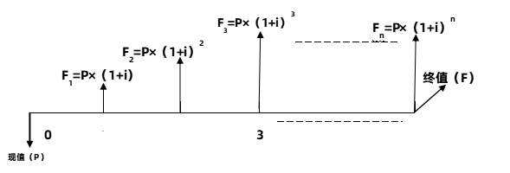
F＝P×（1＋i）^{n}＝P×（F/P，i，n）
其中：i表示计息期利率，n表示计息期数。（1+i）^{n}称为复利终值系数或1元的复利终值，记作（F/P，i，n），可查“复利终值系数表”（见本书附表一）：
期数 | 1% | 2% | 3% | 4% | 5%
1 | 1.01 | 1.02 | 1.03 | 1.04 | 1.05
2 | 1.0201 | 1.0404 | 1.0609 | 1.0816 | 1.1025
3 | 1.0303 | 1.0612 | 1.0927 | 1.1249 | 1.1576
4 | 1.0406 | 1.0824 | 1.1255 | 1.1699 | 1.2155
5 | 1.051 | 1.1041 | 1.1593 | 1.2167 | 1.2763
【例】某人将100万元存入银行，年利率4%，半年计息一次，按照复利计算，求5年后的本利和。
答案：本例中，一个计息期为半年，一年有两个计息期，所以，计息期利率＝4%/2＝2%，即i＝2%；由于5年共计有10个计息期，故n＝10。
所以：5年后的本利和F＝P×（F/P，2%，10）＝100×（F/P，2%，10）＝121.90（万元）
（二）复利现值
复利现值是指未来某一时点的特定资金按复利计算方法，折算到现在的价值。或者说是为取得将来一定本利和，现在所需要的本金。
P=F/（1＋i）^{n} ＝F×（P/F，i，n）
其中：$\frac{1}{{\left(1+ⅈ\right)}^{n}}$ 称为复利现值系数或1元的复利现值，记作，可查“复利现值系数表”（见本书附表二）：
期数 | 1% | 2% | 3% | 4% | 5%
1 | 0.9901 | 0.9804 | 0.9709 | 0.9615 | 0.9524
2 | 0.9803 | 0.9612 | 0.9426 | 0.9246 | 0.907
3 | 0.9706 | 0.9423 | 0.9151 | 0.889 | 0.8638
4 | 0.961 | 0.9238 | 0.8885 | 0.8548 | 0.8227
5 | 0.9515 | 0.9057 | 0.8626 | 0.8219 | 0.7835
【例】某人拟在5年后获得本利和100万元。假设存款年利率为4%，按照复利计息，他现在应存入多少元？已知：（P/F，4%，5）=0.8219
答案：
P＝F×（P/F，i，n）＝100×（P/F，4%，5）＝100×0.8219＝82.19（万元）
复利总结：
 | 公式 | 特殊事项
复利终值 | F＝P×（1＋i）^{n}＝P×（F/P，i，n） | （1）复利终值和复利现值互为逆运算；  （2）复利终值系数（1＋i）^{n}和复利现值系数1/（1＋i）^{n}互为倒数。
复利现值 | P=F/（1＋i）^{n} ＝F×（P/F，i，n）

【单选题】（2020年）（P/F，i，9）与（P/F，i，10）分别表示 9 年期和 10 年期的复利现值系数，关于二者的数量关系，下列表达式正确的是（ ）。
A.（P/F，i，10）＝（P/F，i，9）－i
B.（P/F，i，9）＝（P/F，i，10）×（1＋i）
C.（P/F，i，10）＝（P/F，i，9）×（1＋i）
D.（P/F，i，10）＝（P/F，i，9）＋i
答案：B
解析：根据复利现值系数的定义式可知：（P/F，i，10）＝1/（1＋i）¹⁰
（P/F，i，9）＝1/（1＋i）⁹
1/（1＋i）⁹＝1/（1＋i）10×（1＋i）
所以得出（P/F，i，9）＝（P/F，i，10）×（1＋i），选项 B 是答案。
第一节 货币时间价值
【知识点4】年金现值和年金终值
年金，是指间隔期相等的系列等额收付款项。例如发放养老金，等额本息贷款等，在年金中间隔期间可以不是一年，例如每季末等额支付的债务利息也是年金。年金包括普通年金、预付年金、递延年金、永续年金等形式。
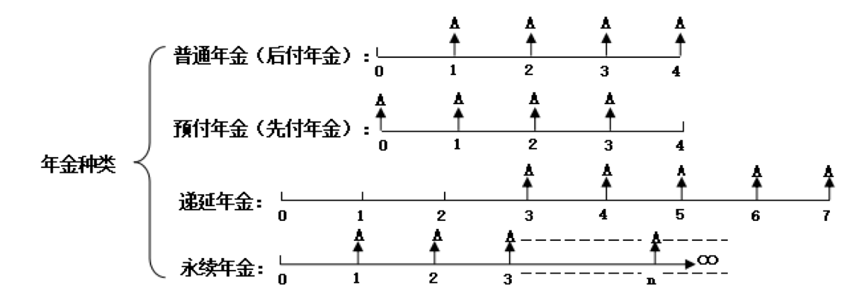
【记忆方法】
年金：
头看头、尾看尾；现值0时点，终值最后一期。
普通年金：
现值：第一次发生额与现值间隔1期；
终值：最后一期有最后一次发生额；
期间时间匹配。
1.普通年金
（1）普通年金现值
普通年金现值等于每一个年金A的复利现值求和。
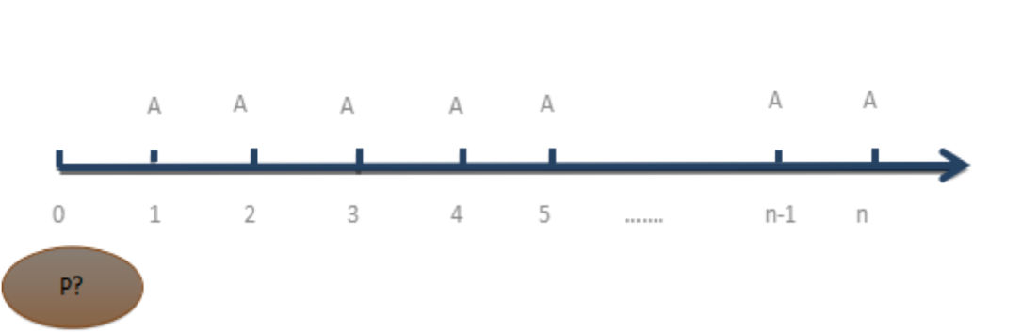
P=A* 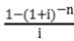 = A*（P/A，i，n）
其中：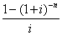被称为年金现值系数或1元年金的现值，用符号（P/A，i，n）表示，可查“年金现值系数表”（见本书附表四）：
期数 | 1% | 2% | 3% | 4% | 5% | 6% | 7% | 8% | 9% | 10%
1 | 0.9901 | 0.9804 | 0.9709 | 0.9615 | 0.9524 | 0.9434 | 0.9346 | 0.9259 | 0.9174 | 0.9091
2 | 1.9704 | 1.9416 | 1.9135 | 1.8861 | 1.8594 | 1.8334 | 1.808 | 1.7833 | 1.7591 | 1.7355
3 | 2.941 | 2.8839 | 2.8286 | 2.7751 | 2.7232 | 2.673 | 2.6243 | 2.5771 | 2.5313 | 2.4869
4 | 3.902 | 3.8077 | 3.7171 | 3.6299 | 3.546 | 3.4651 | 3.3872 | 3.3121 | 3.2397 | 3.1699
5 | 4.8534 | 4.7135 | 4.5797 | 4.4518 | 4.3295 | 4.2124 | 4.1002 | 3.9927 | 3.8897 | 3.7908
6 | 5.7955 | 5.6014 | 5.4172 | 5.2421 | 5.0757 | 4.9173 | 4.7665 | 4.6229 | 4.4859 | 4.3553
7 | 6.7282 | 6.472 | 6.2303 | 6.0021 | 5.7864 | 5.5824 | 5.3893 | 5.2064 | 5.033 | 4.8684
（2）普通年金终值
普通年金终值是指最后一次支付时的本利和，是每次支付的复利终值之和。
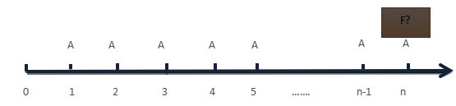
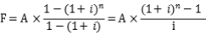
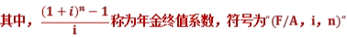
第一节 货币时间价值
2.预付年金
预付年金是指从第一期起，在一定时期内每期期初等额收付的系列款项，又称即付年金或先付年金。
（1）预付年金现值
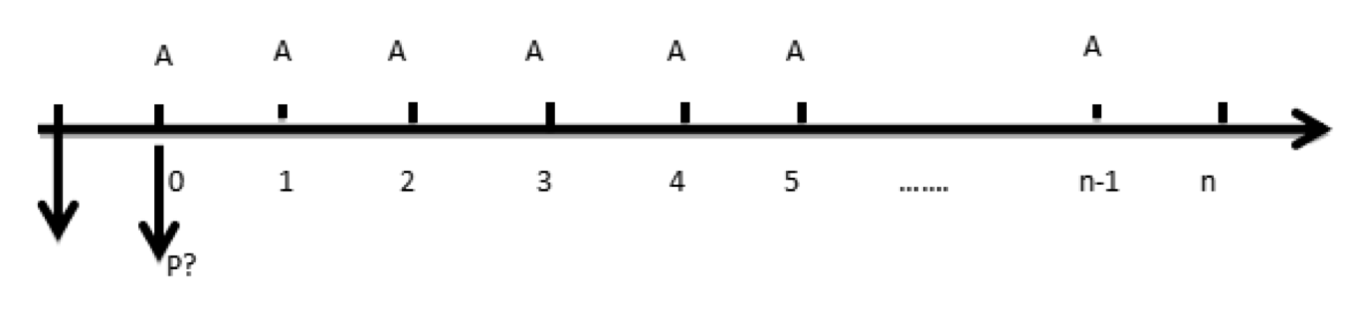
P=A*（P/A，i，n）*（1+i）
【例】甲公司购买一台设备，付款方式为现在付10万元，以后每年付10万元，共计付款6次。假设利率为5%，如果打算现在一次性付款应该付多少？已知条件：（P/A，5%，6）=5.0757
答案：
P＝A×（P/A，i，n）×（1＋i）＝10×（P/A，5%，6）×（1＋5%）＝10×5.0757×1.05＝53.29（万元）
即如果打算现在一次性付款应该付53.29万元。

【单选题】（2023年）已知（P/A，8%，5）=3.9927，（P/A，8%6）=4.6229，（P/A，8%，7）=5.2064，则6年期、折现率为8%的预付年金现值系数是（ ）。
A.2.9927 B.4.206
C.4.9927 D.4.1235
答案：C
解析：预付年金现值系数等于普通年金现值系数系数加1、期数减1。6年期、折现率为 8%的预付年金现值系数（P/A，8%，6-1）+1=（P/A，8%5）+1=3.9927+1=4.9927。

（2）预付年金终值
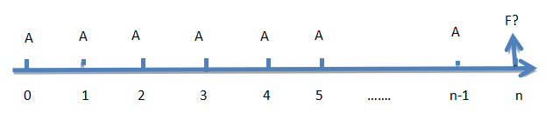
F=A×（F/A，i，n）×（1+i）
第一节 货币时间价值
3.递延年金
递延年金是由普通年金递延形成的，递延的期数称为递延期，一般用m表示递延期。
（1）递延年金现值
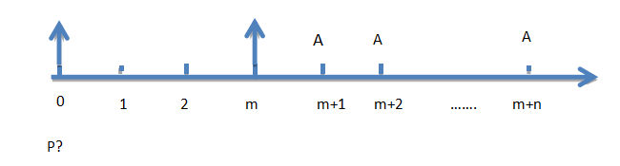
方法一：先普通年金现值，再复利现值
P=A×（P/A，i ， n）×（P/F，i ，m）
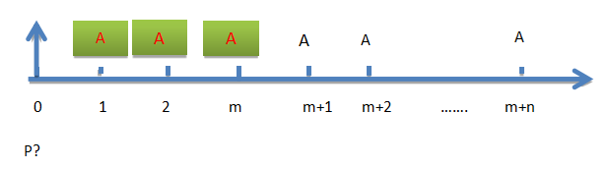
方法二：先求出m+n期年金现值，再扣除m期的年金现值
P=A×[（P/A，i ，m + n）-（P/A，i ， m）]
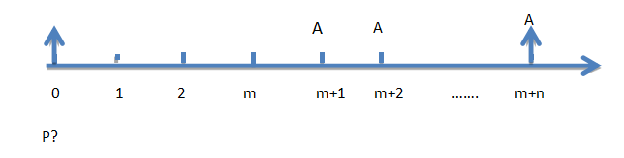
方法三：先求年金终值，后复利现值
P=A*（F/A， i， n）*（P/F， i， m+n）
【例】某递延年金从第4期开始，每期期末支付10万元，共计支付6次，假设利率为4%，相当于现在一次性支付的金额是多少？
答案：
本例中，由于第一次支付发生在第4期期末，即m＋1＝4，所以，递延期m＝3；由于连续支付6次，因此，n＝6。
所以：P＝10×（P/A，4%，6）×（P/F，4%，3）＝10×5.2421 ×0.8890＝46.60（万元），即相当于现在一次性支付的金额是46.60万元。
【例】某递延年金从第4期开始，每期期初支付10万元，共计支付6次，假设利率为4%，相当于现在一次性支付的金额是多少？
答案：本例中，由于第一次支付发生在第4期期初，第4期期初与第3期期末是同一时点，所以m＋1＝3，递延期m＝2。
P＝10×（P/A，4%，6）×（P/F，4%，2）＝10×5.2421 ×0.9246＝48.47（万元）

【多选题】（2023年）某递延年金从第 4年开始，连续5 年每年年末收到现金 100 万元，假设年利率为 10%，下列计算中能正确计算出该递延年金现值的有（ ）。
A.100×[（P/A，10%，8）-（P/A，10%，4）]
B.100×[（P/A，10%，8）-（P/A，10%，3）]
C.100×[（P/A，10%，5）×（P/A，10%，3）]
D.100×[（P/A，10%，5）×（P/F，10%，3）]
答案：BD
解析：从第4年开始，连续5年每年年末收到现金 100 万元，所以第一笔现金收支发生在第4年年末，即前3年均无现金收支，递延期为3年，选项 B、D正确。

4.永续年金现值
永续年金是普通年金的极限形式，当普通年金的首付次数为无穷大时即为永续年金。
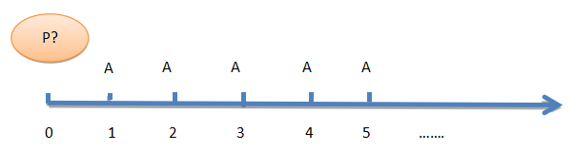
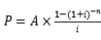n=∝ ， （1+i）-n=0， P=A/i
【例】拟建立一项永久性的奖学金，每年计划颁发10 000元奖金。若利率为5%，现在应存入多少钱？
答案：P＝10 000/5%＝200 000（元）
【例】某年金的收付形式为从第1期期初开始，每期支付80元，一直到永远。假设利率为5%，其现值为多少？
答案：本例中第一次支付发生在第1期期初，所以，不是标准的永续年金。现值＝80＋80/5%＝1 680（元），或者现值＝80/5%×（1＋5%）＝1 680（元）。
第一节 货币时间价值
【知识点5】年偿债基金
年偿债基金是指为了在约定的未来某一时点清偿某笔债务或积聚一定数额的资金而必须分次等额形成的存款备用金。（已知终值F，求年金A？）
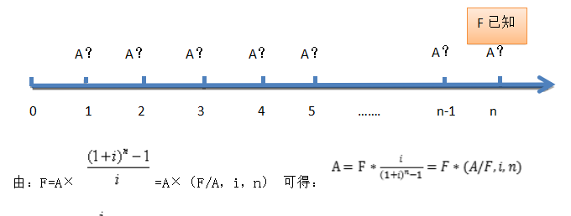
其中：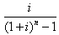称为偿债基金系数或1元偿债基金，记作，可查“年金终值系数表”，然后求其倒数求得。即：偿债基金系数是年金终值系数的倒数。
【例】某家长计划10年后一次性取出50万元，作为孩子的出国费用。假设银行存款年利率为5%，复利计息，该家长计划1年后开始存款，每年存一次，每次存款数额相同，共计存款10次。假设每次存款的数额为A万元，则有：
A×（F/A，5%，10）＝50
即：A×12.578＝50，可得：A＝3.98（万元）

【单选题】（2017年）下列各项中，与普通年金终值系数互为倒数的是（ ）。
A.预付年金现值系数
B.普通年金现值系数
C.偿债基金系数
D.资本回收系数
答案：C
解析：与普通年金终值系数互为倒数的是偿债基金系数。

【知识点6】年资本回收额
年资本回收额是指在约定年限内等额收回初始投入资本的金额。（已知P，求A？）
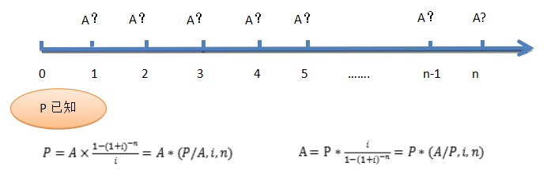
其中：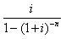被称为资本回收系数或1元资本回收额，用符号（A/P，i，n）表示，可查“年金现值系数表”，然后求其倒数求得。即：资本回收系数是年金现值系数的倒数。
【例】某人于2018年1月25日按揭贷款买房，贷款金额为100万元，年限为10年，年利率为6%，月利率为0.5%，从2018年2月25日开始还款，每月还一次，共计还款120次，每次还款的金额相同，（P/A，0.5%，120）=90.08。假设每次还款金额为A万元，则有：
100＝A×（P/A，0.5%，120）
A＝100÷（P/A，0.5%，120）
A＝100÷90.08＝1.11（万元）
年金总结图：
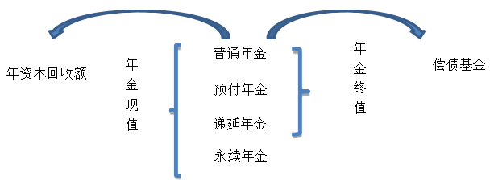
第一节 货币时间价值
【知识点7】利率的计算
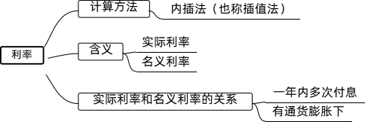
一、 现值或终值系数的利率计算
已知现值或终值系数， 通过内插法计算对应利率。
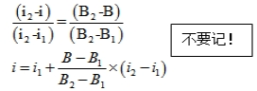
1.现值或终值系数已知的利率计算
【例2-12】已知（P/F，i，5）＝0.7835，求i的数值。
期数 | 1% | 2% | 3% | 4% | 5%
1 | 0.9901 | 0.9804 | 0.9709 | 0.9615 | 0.9524
2 | 0.9803 | 0.9612 | 0.9426 | 0.9246 | 0.907
3 | 0.9706 | 0.9423 | 0.9151 | 0.889 | 0.8638
4 | 0.961 | 0.9238 | 0.8885 | 0.8548 | 0.8227
5 | 0.9515 | 0.9057 | 0.8626 | 0.8219 | 0.7835
答案：i=5%的复利现值系数为0.7835，所以，利率＝5%。
【例2-13】已知（P/A，i，5）＝4.20，求i的数值。
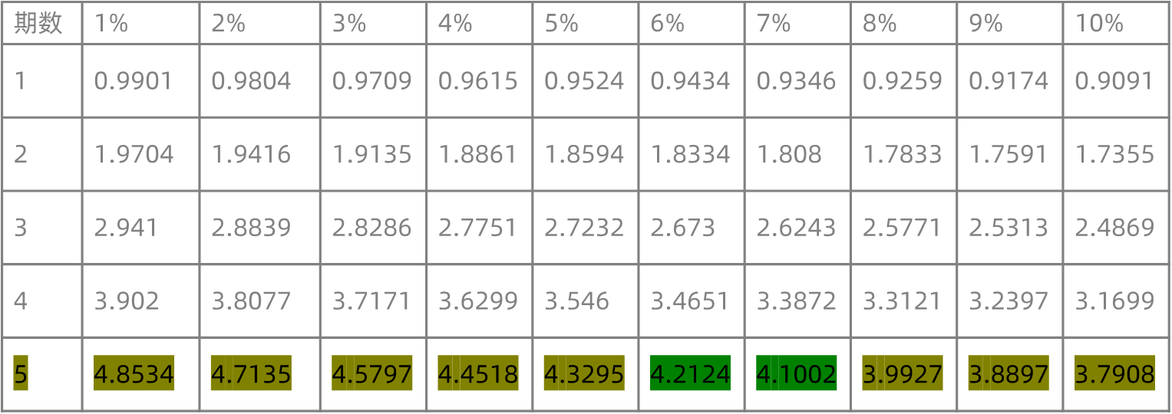
答案：查阅年金现值系数表，在期数为5的情况下，无法查到4.20这个数值，此时需要用到插值法。通过下面表格，我们可以看到，4.20介于4.2124和4.1002之间，那么我们可以知道，i应该介于6%和7%之间
利率 | 计算结果
i | 4.20
6% | 4.2124
7% | 4.1002

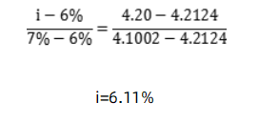
2.现值或终值系数未知的利率计算
【例2-13】已知5×（P/A，i，10）＋100×（P/F，i，10）＝104，求i的数值。
（P/A，5%，10）=7.7217；（P/A，4%，10）=8.1109；（P/F，5%，10）=0.6139；（P/F，4%，10）=0.6756
答案：
i＝5%时，5×（P/A，i，10）＋100×（P/F，i，10）＝5×7.7217＋100×0.6139＝100
i＝4%时，5×（P/A，i，10）＋100×（P/F，i，10）＝5×8.1109＋100×0.6756＝108.11
（5%－i）/（5%－4%）＝（100－104）/（100－108.11）
解得：i ＝ 4.51%

【单选题】（2019年）某公司设立一项偿债基金项目，连续10年，每年年末存入500万元，第10年年末可以一次性获取9000万元，已知（F/A，8%，10）＝14.487，（F/A，10%，10）＝15.937，（F/A，12%，10）＝17.549，（F/A，14%，10）＝19.337，（F/A，16%，10）＝21.321，则该基金的收益率介于（ ）。
A.12%～14%
B.14%～16%
C.10%～12%
D.8%～10%
答案：A
解析：500×（F/A，i，10）＝9000，即，（F/A，i，10）＝9000/500＝18，已知（F/A，12%，10）＝17.549，（F/A，14%，10）＝19.337，由此可知，该基金的收益率i介于12%～14%之间。该基金的收益率i可利用内插法推算如下：（i－12%）/（14%－12%）＝（18－17.549）/（19.337－17.549），即：i＝（18－17.549）/（19.337－17.549）×（14%－12%）＋12%＝12.50%。
第一节 货币时间价值
二、实际利率计算
（1）一年多次计息时，给出的年利率为名义利率，按照复利计算的年利息与本金的比值为实际利率。
【例】假设本金为100元，年利率为10%，一年计息2次求：（1）计息期利率？ （2）一年后的本利和？（3）复利计算的年利息？（4）实际利率？
答案：（1）10%/2=5%；
（2）100*（1+5%）²=110.25（元）
（3）100*（1+5%）²-100=10.25（元）
（4）实际利率=[100*（1+5%）²-100]/100=（1+5%）² -1=10.25%
用公式表示如下：
i=（1+r/m）^{m}-1，i表示实际利率，r表示名义利率，m表示每年复利计息的次数。

【单选题】（2017年）某企业向金融机构借款，年名义利率为8%，按季度付息，则年实际利率为（ ）。
A.9.6%
B.8.24%
C.8.00%
D.8.32%
答案：B
解析：年实际利率＝（1＋8%/4）⁴-1＝8.24%。

【单选题】（2018年）公司投资于某项长期基金，本金为5000万元，每季度可获取现金收益50万元，则其年收益率为（ ）。
A.2.01%
B.1.00%
C.4.00%
D.4.06%
答案：D
解析：季度收益率＝50/5000＝1%，年收益率（实际利率）＝（1+1%）⁴-1＝4.06%。

（2）通货膨胀情况下的实际利率
在通货膨胀情况下，央行或其他提供资金借贷的机构所公布的利率是未调整通货膨胀因素的名义利率，即名义利率包括通货膨胀率。
实际利率是指剔除通货膨胀后储户或投资者得到利息回报的真实利率。

【例题】本金100元，实际利率5%，通货膨胀率为2%，则考虑通货膨胀因素，
一年后的本利和=100*（1+5%）*（1+2%）=107.1（元）
年利息=100*（1+5%）*（1+2%）-100 = 7.1（元）
名义利率=【100*（1+5%）*（1+2%）-100】/100=（1+5%）*（1+2%）-1=7.1%
用公式表示名义利率和实际利率之间的关系：
1+名义利率=（1+实际利率）*（1+通货膨胀率）
实际利率=（1+名义利率）/（1+通货膨胀率）-1
公式说明，如果通货膨胀率大于名义利率，则实际利率为负数。

【单选题】（2024年）某债券名义利率6.5%，若通货膨胀率为2.5%，实际利率为（ ）。
A.3.9% B.3.76%
C.6.34% D.4.28%
答案：A
解析：实际利率＝（1＋名义利率）/（1＋通货膨胀率）－1=（1＋6.5%）/（1＋2.5%）－1＝3.9%。

【单选题】（2023年）某商业银行一年期存款利率为2.5%，若通货膨胀率为 2%，则年实际利率为（ ）。
A.2.45%
B.0.49%
C.0.45%
D.0.42%
答案：B
解析：年实际利率=（1+2.5%）/（1+2%）-1=0.49%。
第二节 收益与风险
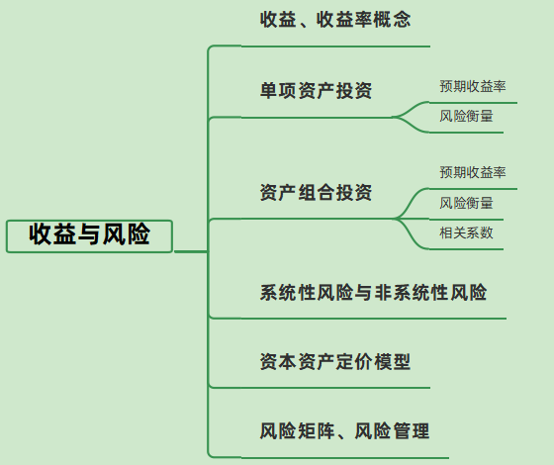
【知识点1】资产收益与收益率
（一）资产收益
资产的收益是指资产的价值在一定时期内的增值。一般情况下有两种表述资产收益的方式。
1.第一种方式是以金额表示，称为资产的收益额。通常以资产价值在一定期限内的增值量来表示：一是期限内资产的现金净收入（如股利），二是期末资产的价值相对于期初价值的升值（如资本利得）。
2.第二种方式用百分比表示，称为资产的收益率或报酬率，是资产增值量与期初资产价值的比值。
资产的收益率＝利息（股息）收益率+资本利得收益率
（二）资产收益率
1.实际收益率
已实现的或者确定可以实现的资产收益率，也即已实现或确定可以实现的利息（股息）率与资本利得收益率之和。存在通货膨胀时，扣除通货膨胀率的影响，剩余的才是真实的收益率。
2.预期收益率
预期收益率也称为“期望收益率”，是指在不确定的条件下，预测的某资产未来可能实现的收益率。
3.必要收益率
必要收益率也称最低收益率或最低要求的收益率，表示投资者对某项资产合理要求的最低收益率。
必要收益率＝无风险收益率＋风险收益率＝纯粹利率＋通货膨胀补偿率＋风险收益率
（1）无风险收益率：也称无风险利率，是指无风险资产的收益率。它的大小由纯粹利率和通货膨胀补贴两部分组组成。纯粹利率也称资金的时间价值。通常用短期国债利率近似地代替无风险收益率。
（2）风险收益率：是指某资产持有者因承担该资产的风险而要求的超过无风险收益率的额外收益。它的大小取决于两个因素：一是风险的大小；二是投资者对风险的偏好。
第二节 收益与风险
【知识点2】资产的风险及其衡量
（一）风险的概念
风险是指收益的不确定性。企业风险，是指对企业的战略及经营目标实现产生影响的不确定性。从财务管理的角度看，风险是企业在各项财务活动过程中，由于各种难以预料或无法控制的因素作用，使企业的实际收益与预计收益发生背离，从而蒙受经济损失的可能性。
（二）风险衡量
1.概率分布
随机事件所有可能结果出现的概率之和等于1。
2.期望值
期望值，即预期收益率，是一个概率分布中的所有可能结果，以各自相应的概率为权数计算的加权平均值。
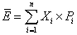
其中：X_{i}表示第i种情况可能出现的结果，表示第i种情况可能出现的概率。
【例】某企业有A、B两个投资项目，两个投资项目的收益率及其概率分布情况如下表所示，试计算两个项目的期望收益率。
A项目和B项目投资收益率的概率分布
项目实施情况 | 该种情况出现的概率 |  | 投资收益率
项目实施情况 | 项目A | 项目B | 项目A | 项目B
好 | 0.2 | 0.3 | 15% | 20%
一般 | 0.6 | 0.4 | 10% | 15%
差 | 0.2 | 0.3 | 0 | -10%
答案：项目A的期望投资收益率＝0.2×15%＋0.6×10%＋0.2×0＝9%
项目B的期望投资收益率＝0.3×20%＋0.4×15%＋0.3×（-10%）＝9%
思考题：以下四种可能性发生的概率均为25%
项目 | 第一种可能性 | 第二种可能性 | 第三种可能性 | 第四种可能性 | 期望收益率
A项目 | 9% | 9% | 9% | 9% | 9%
B项目 | 15% | 2% | 9% | 10% | 9%
请问你会选择投资哪种项目

答案：选择项目A，因为各种可能发生的收益率比较稳定，其离散程度（偏离程度）最小，从而蒙受的损失可能性越小。
【提示】由于收益的不确定性，进而需要进行风险衡量。
衡量风险的指标主要有收益率的方差、标准差和标准差率等。
3.方差、标准差和标准差率
（1）方差
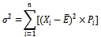
（2）标准差
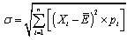
方差和标准差是衡量整体风险的绝对值。预期收益率相同时，指标越大，风险越大，不适合比较预期收益率不同的资产的风险大小
（3）标准差率
标准差率是标准差同期望值之比，是一个相对指标，以相对数反映决策方案的风险程度。对于期望值不同的决策方案，评价和比较其各自的风险程度只能借助于标准差率这一相对数值。在期望值不同的情况下，标准差率越大，风险越大；反之，标准差率越小，风险越小。
公式： 标准差率＝标准差/期望值
该指标越大，风险越大，既适用于比较预期收益率相同的资产的风险，也适用于比较预期收益率不同的资产的风险
【例】某企业有A、B两个投资项目，两个投资项目的收益率及其概率分布情况如表所示，试计算两个项目的期望收益率并比较风险的大小。
A项目和B项目投资收益率的概率分布
项目实施情况 | 该种情况出现的概率 |  | 投资收益率
项目实施情况 | 项目A | 项目B | 项目A | 项目B
好 | 0.2 | 0.3 | 15% | 20%
一般 | 0.6 | 0.4 | 10% | 15%
差 | 0.2 | 0.3 | 0 | -10%
答案：
项目A的期望投资收益率＝0.2×15%＋0.6×10%＋0.2×0＝9%
项目B的期望投资收益率＝0.3×20%＋0.4×15%＋0.3×（－10%）＝9%
项目A的方差＝0.2×（15%－9%）2＋0.6×（10%－9%）2＋0.2×（0－9%）2＝0.0024
项目B的方差＝0.3×（20%-9%）2+0.4×（15%-9%）2+0.3×（-10%-9%）2＝0.0159
项目A的标准差率＝4.90%/9%＝0.54
项目B的标准差率＝12.61%/9%＝1.40
由于项目A与项目B投资收益率的期望值相同（均为9%），所以标准差大的风险大，计算结果表明项目B风险高于项目A。
【例】假设项目A和项目B的期望投资收益率分别为10%和12%，投资收益率的标准差分别为6%和7%，比较项目A和项目B的风险大小。
答案：由于项目A和项目B投资收益率的期望值不相同，所以，不能根据标准差比较风险大小，应该计算各自的标准差率，然后得出结论。
项目A投资收益率的标准差率＝6%/10%×100%＝60%
项目B投资收益率的标准差率＝7%/12%×100%＝58.33%
计算结果表明项目A的风险高于项目B。

【单选题】（2023 年）有 AB两种方案，各期望收益率为10%，15%，标准差分别为5%，5%，下列说法正确的是（ ）
A.A的风险大于 B B.A的风险等于 B
C.A的风险小于 B D.无法判断
答案：A
解析：由于方案A和方案B投资收益率的期望值不相同，所以不能根据标准差比较风险大小，应该计算各自的标准差率，然后得出结论。方案A投资收益率的标准差率=5%/10%=50%方案B投资收益率的标准差率=5%/15%-33.33%计算结果表明方案A的风险高于方案B.
第二节 收益与风险
【知识点3】证券资产组合的风险与收益
两个或两个以上资产所构成的集合，成为资产组合。如果资产组合中的资产均为有价证券，则该资产组合也称为证券资产组合或证券组合。
一、证券资产组合的预期收益率
证券资产组合的预期收益率是组成证券资产组合的各种资产收益率的加权平均数，其权数为各种资产在组合中的价值比例。
【例2-19】某投资公司的一项投资组合中包含A、B和C三种股票，权重分别为30%、40%和30%，三种股票的预期收益率分别为15%、12%、10%。要求计算该投资组合的预期收益率。
答案：该投资组合的预期收益率E（RP）＝ 30%×15%＋40%×12%＋ 30%×10% ＝12.3%

【单选题】（2022年）某投资组合由 A、B 两种股票构成，权重分别为 40%、60%，两种股票的期望收益率分别为 10%、 15%，两种股票收益率的相关系数为 0.7，则该投资组合的期望收益率为（ ）
A.12.5% B.9.1%
C.13% D.17.5%
答案：C
解析：该投资组合的期望收益率=10%*40%+15%*60%=13%

二、证券资产组合的风险及其衡量
（一）基本公式
两项证券资产组合的收益率的方差满足一下关系式：
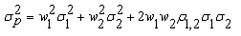
其中：W表示权重；σ表示标准差；ρ表示两项资产收益率的相关系数，介于[-1，1]之间。
（1）当相关系数为最大值1时，此时组合的风险等于组合中各项资产风险的加权平均值。
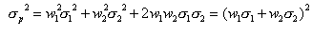
两项资产的收益率具有完全正相关的关系，这种情况下，两项资产的收益率变化方向和变化幅度完全相同，两项资产的风险完全不能互相抵消，所以这样的组合不能抵消任何风险。
（2）当相关系数为最小值-1时，
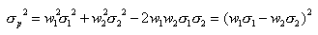
当两项资产的收益率具有完全负相关关系时，两者之间的风险可以充分地抵消。这样的资产组合就可以最大程度地抵消风险。
（3）当相关系数小于1且大于-1时，
资产组合可以分散风险，但不能完全消除风险。
总结：相关系数
相关系数=1时 | 两项资产组合收益率的标准差σ_{ｐ}＝ｗ₁σ₁＋ｗ₂σ₂ （加权）  完全不能抵消任何风险
-1<相关系数<1 | 资产组合可以分散风险，但不能完全消除风险
相关系数=-1时 | 两项资产组合收益率的标准差σ_{ｐ}＝∣ｗ₁σ₁－ｗ₂σ₂∣  最大程度抵消风险

【多选题】（2021年）在两种证券构成的投资组合中，关于两种证券收益率的相关系数，下列说法正确的有（ ） 。
A.当相关系数为 0 时，两种证券的收益率不相关
B.相关系数的绝对值可能大于 1
C.当相关系数为-1 时，该投资组合能最大限度地降低风险
D.当相关系数为 0.5 时，该投资组合不能分散风险
答案：AC
解析：两种证券收益率的相关系数，理论上介于区间[-1，1]内，因此绝对值不会大于 1。选项 B 错误。当相关系 数等于 1 时，两种证券的收益率完全正相关，这样的组合不能降低任何风险。在取值范围内，只要相关系数不为 1，就可以在一定程度上分散风险。选项 D 错误。
第二节 收益与风险
【知识点4】非系统性风险与系统性风险
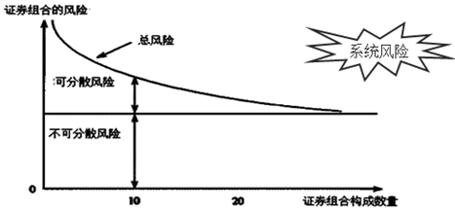
【提示1】系统性风险不能抵消，用ß衡量
【提示2】理性专业的投资者可以通过多个资产组合进行分散化消除非系统性风险，市场不会给予任何价格的补偿
类型 | 定义 | 特点
非系统性风险 | 是指发生于个别公司的特有事件造成的风险，因此也称“特殊风险”，或“特有风险”。 | 经验数据表明，组合中不同行业的资产个数达到20个时，绝大多数非系统性风险均已被消除掉。
系统性风险 | 又称为市场风险或不可分散风险。影响整个市场的风险因素所引起，包括宏观经济形势变动、国家经济政策变化、税制改革、企业会计准则改革、世界能源状况、政治因素等等。 | 所有资产的、不能通过风险分散而消除的风险

【判断题】（2018年）投资于某公司证券，因该公司破产导致无法收回本金的风险，属于非系统性风险。（ ）
答案：正确
解析：非系统性风险是指发生于个别公司的特有事件造成的风险。某一证券公司破产导致无法收回投资本金，属于非系统性风险。不随着组合中资产数目的增加而消失的始终存在的风险系统性风险。

（三）系统性风险衡量指标
用β系数对系统性风险进行量化时，以市场组合的系统性风险为基准。
1.单项资产的β系数
贝塔系数是度量一项资产系统性风险的指标，不同资产的系统性风险不同，度量一项资产的系统性风险的指标是β系数。该项资产的β系数是相对于市场组合而言特定资产的系统性风险的大小，而市场组合相对于自身的β系数是1。
β＝1 | 该资产的报酬率与市场平均报酬率呈同方向、同比例的变化。该资产所含的系统性风险与市场组合的风险一致
β＜1 | 该资产报酬率的波动幅度小于市场组合报酬率的波动幅度，所含的系统性风险小于市场组合的风险
β＞1 | 该资产报酬率的波动幅度大于市场组合报酬率的波动幅度，所含的系统性风险大于市场组合风险
【注意】绝大多数资产的β系数是大于零的，它们收益率的变化方向与市场平均收益率的变化方向是一致的，极个别的资产的β系数是负数，表明这类资产与市场平均收益的变化方向相反
2.资产组合的系统性风险β系数
组合内各项资产β系数的加权平均值。

【提示】由于系统性风险不能被分散，因此，组合的β系数就是构成组合的各单项资产β系数的加权平均数。
风险衡量总结：
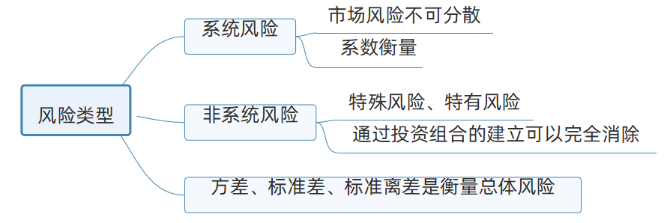

【判断题】（2022年）证券资产组合的β系数不仅受组合中各单项资产β系数的影响，还会受到各种资产价值在证券资产组合中所占比例的影响。（ ）
A.错
B.对
答案：正确
解析：证券资产组合的β系数是所有单项资产β系数的加权平均数，权数为各种资产在证券资产组合中所占的价值比例。

【例2-20】某投资者打算用20 000元购买A、B、C三种股票，股价分别为40元、10元、50元；β系数分别为0.7、1.1和1.7。现有两个组合方案可供选择：
甲方案：购买A、B、C三种股票的数量分别是200股、200股、200股；
乙方案：购买A、B、C三种股票的数量分别是300股、300股、100股。
如果该投资者最多能承受1.2倍的市场组合系统性风险，会选择哪个方案。
答案：
甲方案：
A股票比例：40×200÷20 000×100%＝40%
B股票比例：10×200÷20 000×100%＝10%
C股票比例：50×200÷20 000×100%＝50%
甲方案的β系数＝40%×0.7＋10%×1.1＋50%×1.7＝1.24
乙方案：
A股票比例：40×300÷20 000×100%＝60%
B股票比例：10×300÷20 000×100%＝15%
C股票比例：50×100÷20 000×100%＝25%
乙方案的β系数＝60%×0.7＋15%×1.1＋25%×1.7＝1.01
该投资者最多能承受1.2倍的市场组合系统性风险意味着该投资者能承受的β系数最大值为1.2，所以，该投资者会选择乙方案。
第二节 收益与风险
【知识点5】资本资产定价模型
（一）资本资产定价模型的基本原理
资本资产定价模型中，所谓资本资产主要是指股票资产而定价则试图解释资本市场如何决定股票收益率，进而决定股票价格。
某项资产的必要收益率＝无风险收益率＋风险收益率
＝无风险收益率＋β×（市场组合的平均收益率－无风险收益率）
1.Rf 无风险收益率
2.β×（Rm－Rf）某资产的风险收益率
3.Rm表示市场组合收益率，还可以称为平均风险资产的必要收益率、市场组合的必要收益率等等。
4.（Rm－Rf）称为市场风险溢酬，也可以称为市场组合的风险收益率或股票市场的风险收益率、平均风险的风险收益率。
5.资本资产定价模型中，计算风险收益率时只考虑系统性风险，不考虑非系统性风险，因为非系统性风险可以通过资产组合消除，理性投资者都会选择充分投资组合，非系统性风险与资本市场无关，资本市场不会对非系统性风险给予任何补偿。
6.资本资产定价模型对于任何公司、任何资产、资产组合都适用

【判断题】（2024年&2021年）根据资本资产定价模型，如果 A 证券的系统性风险是 B 证券的 2 倍，则 A 证券的必要收益率也是 B 证券的 2 倍。 （ ）
答案：X
解析：必要收益率=无风险收益率+风险收益率，风险收益率扩大为原来的 2 倍，由于无风险收益率保持不变，故必要收益率小于原来的 2 倍。

【例2-21】假设平均风险的风险收益率为5%，平均风险的必要收益率为8%，计算上例（乙方案的β系数为1.01 ）中乙方案的风险收益率和必要收益率。
解析：乙方案的风险收益率＝1.01×5%＝5.05%
本题中，Rm＝8%，Rm－Rf＝5%，所以，Rf＝3%。
乙方案的必要收益率＝3%＋5.05%＝8.05%

（二）资本资产定价模型的局限性
局限性 | 1.某些资产或企业的β值难以估计，特别是对一些缺乏历史数据的新兴行业
局限性 | 2.经济环境的不确定性和不断变化，使得依据历史数据估算出来的β值对未来的指导作用必然要打折扣；
局限性 | 3.资本资产定价模型是建立在一系列假设之上的，其中一些假设与实际情况有较大偏差
由于以上局限，资本资产定价模型只能大体描绘出证券市场风险与收益的基本情况，而不能完全确切地揭示证券市场的一切。

【知识点6】风险矩阵
1.概念
风险矩阵，根据企业的风险偏好，按照风险发生的可能性和风险发生后过的严重程度，将风险绘制在矩阵图中，展示风险及其重要性等级的风险管理工具方法。风险矩阵适用于表示企业各类风险重要性等级，也适用于各类风险的分析评价和沟通报吿。
2.风险矩阵优缺点
优点 | 为企业确定各项风险重要性等级提供了可视化的工具。
缺点 | - 需要对风险重要性等级标准、风险发生可能性、后果严重程度等做出主观判断，可能影响使用的准确性；  - 用风险矩阵所确定的风险重要性等级是通过相互比较确定的，因而无法将列示的个别风险重要性等级通过数学运算得到总体风险的重要性等级。

【知识点7】风险管理
（一）风险管理概念
风险管理是指项目或者企业在一个有风险的环境里，把风险及其可能造成的不良影响降至最低的管理过程。风险管理过程包括对风险的量度、评估和制定策略，企业需要在降低风险的收益与成本之间进行权衡并决定采取何种措施。
（二）风险管理原则
战略性原则 | 风险管理主要运用于企业战略管理层面，整合和管理企业层面风险是全面风险管理的价值所在。
全员性原则 | 全员参与
专业性原则 | 要求风险管理的专业人才实施专业化管理
二重性原则 | （1）损失最小化；（2）风险预示着机会，化风险为增加企业价值的机会。
系统性原则 | 全面风险管理必须拥有一套系统性的、规范的方法，建立健全全面风险管理体系，包括风险管理策略、风险理财措施、风险管理的组织职能体系、风险管理信息系统性和内部控制系统性等，从而实现风险管理的总体目标提供合理保证
（三）风险对策
风险策略 | 含义
风险规避 | 收益不能抵消损失，应当放弃该资产，规避风险。拒绝与不守信用的厂商业务往来；放弃明显导致亏损的投资项目。
风险承担 | 指企业对所面临的风险采取接受的态度，从而承担风险带来的后果。
风险转移 | 企业应以一定代价，采取某种方式转移风险。采取措施将风险转嫁给他人承担，向专业保险公司投保；采取合资、联营、联合开发；通过技术转让、租赁经营和业务外包等实现风险转移
风险转换 | 企业通过战略调整等手段将企业面临的风险转换成另一个风险。如放松交易客户信用标准，而增加了应收账款
风险对冲 | 引入多个风险因素或承担多个风险，使得这些风险能互相对冲，如基金（资产组合）。
风险补偿 | 企业对风险可能造成的损失采取适当的措施进行补偿，形式包括财务补偿、人力补偿、物资补偿。常见的财务补偿包括企业自身的风险准备金或应急资本等。
风险控制 | 指控制风险事件发生的动因、环境、条件等，达到减轻风险事件发生时的损失，风险控制对象一般是可控风险。

【单选题】（2018年）某公司购买一批贵金属材料，为避免该资产被盗而造成损失，向财产保险公司进行了投保，则该公司采取的风险对策是（ ）。
A.接受风险 B.减少风险
C.规避风险 D.转移风险
答案：D
解析：转移风险是指对可能给企业带来灾难性损失的资产，企业应以一定的代价，采取某种方式将风险损失转嫁给他人承担。如向专业性保险公司投保。
第三节 成本性态分析
成本性态是指成本与业务量之间的依存关系。按照成本性态不同，通常可以把成本区分为固定成本、变动成本和混合成本三类。
【知识点1】固定成本
1.定义：固定成本是指在特定的业务量范围内不受业务量变动影响，一定期间的总额能保持相对稳定的成本。
2.固定成本典型例子：固定折旧费用、房屋租金、行政管理人员工资、财产保险费、广告费、职工培训费、办公费、产品研究开发费用等。
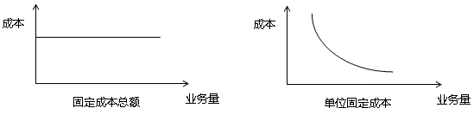
固定成本总额不因业务量的变动而变动，但单位固定成本（单位业务量负担的固定成本）会与业务量的增减呈反向变动。
3.固定成本分类
类型 | 概念 | 举例
约束性固定成本 | 管理当局的短期经营决策行动不能改变其具体数额的固定成本，也是企业生产能力形成必然发生的最低支出，及时中断也要发生。 | 保险费、房屋租赁、固定的设备折旧、管理人员的基本工资等。
酌量性固定成本 | 管理当局的短期经营决策行动能改变其数额的固定成本，企业可以酌量考虑具体情况和财务负担能力对固定成本项目的开支情况分别做决策。 | 广告费、职工培训费、差旅费、办公费、外事费、研发人员培训费、培养费、专家咨询费、高新技术研发保险费用等。

【多选题】（2024年）关于变动成本和固定成本，下列表述正确的有（ ）。
A.在相关范围内，单位固定成本，随业务量增减呈反方向变动
B.在相关范围内，单位变动成本，随业务量增减呈正方向变动
C.在相关范围内，固定成本总额，随业务量增减呈反方向变动
D.在相关范围内，变动成本总额，随业务量增减呈正方向变动
答案：AD
解析：固定成本的基本特征是：在一定期间及特定的业务量范围内，固定成本总额不因业务量的变动而变动，但单位固定成本会与业务量的增减成反方向变动，选项A的说法正确，选项C的说法不正确。变动成本的基本特征是：在特定的业务量范围内，变动成本总额随业务量的变动而呈正比例变动，但单位变动成本不变，选项D的说法正确，选项B的说法不正确。

【单选题】（2023年）根据成本性态，下列固定成本中一般属于约束性固定成本的是（ ）
A.职工培训费
B.厂房租金
C.专家咨询费
D.广告费
答案：B
解析：约束性固定成本为管理当局的短期经营决策行动不能改变其具体数额的固定成本，也是企业生产能力形成必然发生的最低支出，及时中断也要发生。例如：保险费、房屋租赁、固定的设备折旧、厂房租金（选项B正确）、管理人员的基本工资等。

【多选题】（2018年）下列各项中，一般属于酌量性固定成本的有（ ）。
A.新产品研发费
B.广告费
C.职工培训费
D.设备折旧费
答案：ABC
解析：酌量性固定成本是指管理当局的短期经营决策行动能改变其数额的固定成本。例如：广告费、职工培训费、新产品研究开发费用等。选项 D 属于约束性固定成本。

【知识点2】变动成本
1.定义：变动成本指在特定的业务量范围内，其总额会随业务量的变动而成正比例变动的成本。
2.变动成本典型例子：直接材料、直接人工、按销售量支付的推销员佣金、装运费、包装费，以及按产量计提的固定设备折旧等。
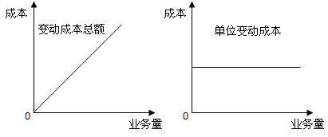
变动成本总额因业务量的变动而成正比例变动，但单位变动成本（单位业务量负担的变动成本）不变。
3.变动成本分类
类型 | 概念 | 举例
技术性成本（也称约束性变动成本） | 有技术或设计关系所决定的变动成本。经理人员不能决定技术性变动成本的发生额。 | 一台引擎、一个底盘和若干轮胎；直接材料
酌量性变动成本 | 通过管理当局的决策行动可以改变的变动成本 | 按销售收入的一定百分比支付的销售佣金、新产品研制费、技术转让费等

【单选题】（2021年）基于成本性态，下列各项中属于技术性变动成本的是（ ）
A.按销量支付的专利使用费 B.加班加点工资
C.产品销售佣金 D.产品耗用的主要零部件
答案：D
解析：技术性变动成本也称约束性变动成本，是指由技术或设计关系所决定的变动成本。 如生产一台汽车需要耗 用一台引擎、一个底盘和若干轮胎等，这种成本只要生产就必然会发生，如果不生产，则不会生。

【判断题】（2023年）在成本性态中，技术性变动成本的特点在于其单位变动成本发生额可由企业最高管理层决定。（ ）
答案：×
解析：技术性变动成本是指由技术或设计关系所决定的变动成本。经理人员不能决定技术性变动成本的发生额。酌量性变动成本是指通过管理当局的决策行动可以改变的变动成本。
第三节 成本性态分析
【知识点3】混合成本
混合成本兼有固定与变动两种性质，可进一步将其细分为半变动成本、半固定成本、延期变动成本和曲线变动成本。
（一）混合成本分类
1.半变动成本
有一个初始固定基数，类似于固定成本；在此基础上的其余部分，则随着业务量的增加成正比例增加。
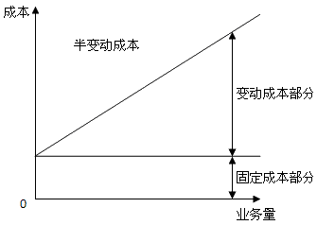
固定电话费
2.半固定成本
在一定业务量范围内发生额固定，当业务量增长到一定限度，其发生额跳跃到一个新的水平，然后再业务量增长的一定限度内，发生额又保持不变，直到另一个新的跳跃。
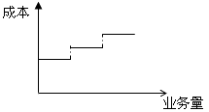
企业的管理员、运货员、检验员的工资等
3.延期变动成本
在一定的业务量范围内有一个固定不变的基数，当业务量增长超出此范围，则与业务量的增长成正比例变动。
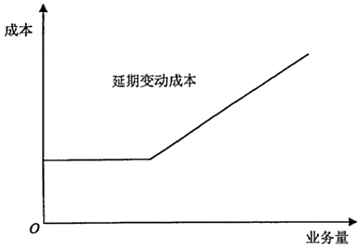
职工的基本工资，在正常工作时间情况下是不变的；如果工作时间超出正常标准，则需按加班时间的长短成比例地支付加班薪金；手机流量费
4.曲线变动成本
有一个不变的初始量，相当于固定成本，在此初始量基础上，随业务量增加，成本逐步变化，但与业务量的关系是非线性的。
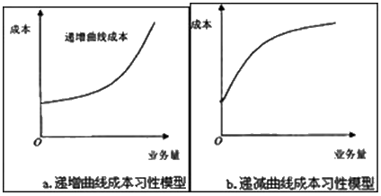
（1）递增曲线成本（累进计件工资、违约金）
（2）递减曲线成本（有价格折扣或优惠条件下的水、电消费成本、“费用封顶”的通信服务费）

【单选题】（2023年）某手机话费套餐为每月固定支付 30 元，可免费通话 300 分钟，超出 300 分钟的部分，每分钟支付 0.15 元通话费，根据成本性态，该手机话费属于（ ）。
A.延期变动成本
B.半固定成本
C.半变动成本
D.曲线变动成本
答案：A
解析：延期变动成本在一定的业务量范围内有一个固定不变的基数，当业务量增长超出了这个范围，与业务量的增长呈正比例变动。本题中在通话 300 分钟内每月固定支付 30元，超过 300 分钟后，花费随通话时长的增长呈正比例变动，因此该手机话费属于延期变动成本。

（二）混合成本的分解
混合成本的分解主要有高低点法、回归分析法、工业工程法、账户分析法、和合同确认法等。
1.高低点法
高低点法是以过去某一会计期间的总成本和业务量资料为依据，从中选取业务量最高点和业务量最低点，将总成本进行分解，得出成本性态的模型。


【例2-24】假设A公司的业务量以直接人工小时为单位，20×7年12个月份的业务量在5.0万～7.5万小时之间变化，维修成本与业务量之间的关系如表2-5所示。
月份 | 1 | 2 | 3 | 4 | 5 | 6 | 7 | 8 | 9 | 10 | 11 | 12
业务量（万小时） | 5.1 | 5.5 | 5.6 | 6.0 | 6.1 | 7.5 | 7.4 | 7.2 | 7.0 | 6.8 | 6.5 | 5.0
维修成本（万元） | 100 | 104 | 105 | 108 | 109 | 120 | 121 | 118 | 115 | 112 | 111 | 101
答案：本例中，最高点业务量为7.5万小时，对应的维修成本为120万元；
最低点业务量为5.0万小时，对应的维修成本为101万元，所以：
单位变动成本＝（120－101）/（7.5－5.0）＝7.6（万元/万小时）
固定成本总额＝120－7.6×7.5＝63（万元） 或＝101－5.0×7.6＝63（万元）
维修成本的一般方程式为：y＝63＋7.6x
这个方程式适用于50 000～75 000直接人工工时的业务量范围。例如，2018年1月份计划业务量为65 000小时，则预计维修成本为：
y＝63＋7.6×6.5＝112.4（万元）
预计的结果，可能与历史成本资料中同样业务量的实际成本不同，如本例11月份业务量为6.5 万小时，实际维修成本为111万元，与预计的112.4万元不同。这并不奇怪，用方程式预计的维修成本代表历史平均水平，而实际发生额总有一定偶然性。
2.回归分析法
回归直线法是一种历史成本估计方法，应用最小二乘法原理，相较于高低点法更为精准。
3.工业工程法
又称工业工程法，它是根据生产过程中各种材料和人工成本消耗量的技术测定来划分固定成本和变动成本的方法。通常只适用于投入成本与产出数量之间有规律性联系的成本分解，可以在没有历史成本数据的情况下使用。

【单选题】（2024年）对混合成本进行分解时，不依靠历史数据，靠投入与产出比计算的方法是（ ）。
A.回归直线法
B.账户分析法
C.工业工程法
D.合同确认法
答案：C
解析：工业工程法指运用工业工程的研究方法，逐项研究确定成本高低的每个因素，在此基础上直接估算固定成本与单位变动成本的一种方法。该方法主要是测定各项材料和人工投入的成本与产出的数量，将与产量有关的投入归集为单位变动成本，与产量无关的部分归集为固定成本。工业工程法通常适用于成本与产出数量之间有规律性联系的成本分解，可以在没有历史成本数据的情况下使用。

4.账户分析法
又称会计分析法，它是根据有关成本账户及其明细账的内容，结合其与产量的依存关系，判断其比较接近哪一类成本，就视其为哪一类成本。简便易行，但比较粗糙且带有主观判断。
5.合同确认法
根据企业订立的经济合同或协议中关于支付费用的规定，来确认并估算哪些项目属于变动成本，哪些项目属于固定成本的方法。合同确认法要配合账户分析法使用。

【单选题】（2019年）某企业根据过去一段时间内的业务量和混合成本材料，应用最小二乘法原理，寻求最能代表二者关系的函数表达式，据以对混合成本进行分解，则该企业所采用的混合成本分解方法是（ ）。
A.高低点法
B.账户分析法
C.回归分析法
D.技术测定法
答案：C
解析：回归分析法是一种较为精确的方法。它根据过去一定期间的业务量和混合成本的历史资料，应用最小二乘法原理，算出最能代表业务量与混合成本关系的回归直线，借以确定混合成本中固定成本和变动成本的方法。

【知识点4】总成本模型
总成本＝固定成本总额＋变动成本总额＝固定成本总额＋（单位变动成本×业务量）
本章总结

